**TAHAPAN GENERATE DESAIN DATABASE DARI CDM DAN PDM KE SQL**

* CDM (Conceptual Data Model) merupakan model yang dibuat berdasarkan anggapan bahwa dunia nyata terdiri dari koleksi obyek-obyek dasar yang dinamakan entitas (entity) serta hubungan (relationship) antara entitas-entitas itu.
* PDM (Phsical Data Model) merupakan model yang menggunakan sejumlah tabel untuk menggambarkan data serta hubungan antara data-data tersebut. Setiap tabel mempunyai sejumlah kolom di mana setiap kolom memiliki nama yang unik. Perancangan PDM merupakan representasi fisik / sebenarnya dari database. Sebelum membuat aplikasi, kita harus merancang database terlebih dahulu. Dengan menggunkan CDM dapat memberikan gambaran yang lengkap dari struktur basis data yaitu arti, hubungan, dan batasan-batasan.

Tahapannya sebagai berikut:

1. Untuk membuat CDM di atas menggunakan tool Power Designer. Setelah membuat CDM, kita akan melakukan generate ke PDM dengan langkah-langkah sebagai berikut :
2. Klik menu Tools -> Generate Physical Data Model

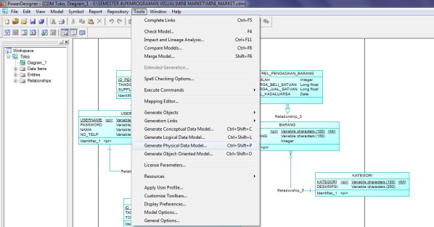

1. Kemudian pilih DBMS sesuai keinginan anda, lalu klik OK.

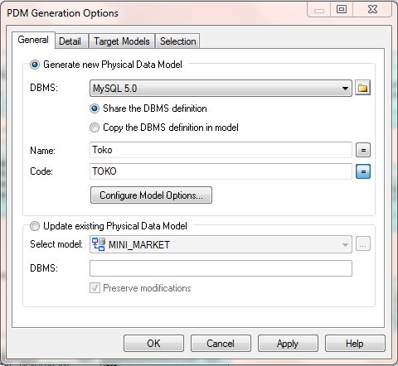

1. Hasilnya seperti berikut ini :

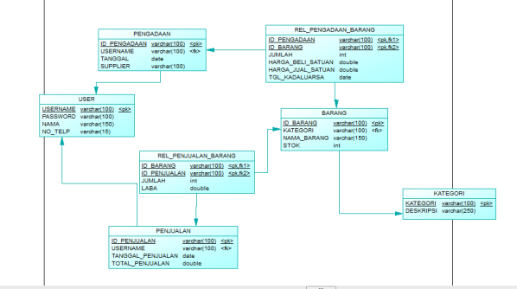

1. Kemudian langkah selanjutnya adalah melakukan export dari PDM ke .sql dengan menggunakan tools Power Designer. Langkah-langkahnya adalah sebagai berikut :

Klik menu Database -> Generate Database

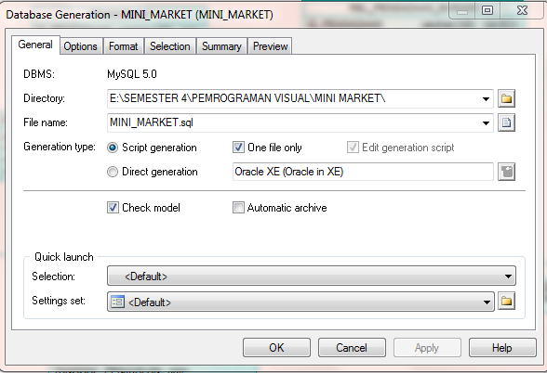



Jika semua langkah sudah benar dan terpenuhi berarti telah berhasil men-generate database ke dalam format .sql.